UDHËZIM
Nr. 7, datë 31.12.2020

PËR DISA NDRYSHIME DHE SHTESA NË UDHËZIMIN NR. 5628, DATË 18.11.2016, “PËR MIRATIMIN E RRJETIT TЁ LINJAVE NDЁRQYTETЁSE”, TË NDRYSHUAR

Në zbatim të nenit 102, pika 4, të Kushtetutës së Republikës së Shqipërisë, neneve 16 dhe 19, të ligjit nr. 8308, datë 18.3.1998, “Për transportet rrugore”, të ndryshuar,

UDHËZOJ:

Në udhëzimin nr. 5628, datë 18.11.2016, “Për miratimin e rrjetit të linjave ndërqytetëse”, të ndryshuar, bëhen ndryshimet dhe shtesat si më poshtë.

Neni 1

Neni 1 i udhëzimit ndryshon si më poshtë:
“Qëllimi i këtij udhëzimi është miratimi i rrjetit të linjave ndërqytetëse (kryesore dhe ushqyese), i cili përfshin itineraret e udhëtimit dhe stacionet e qëndrimit, sipas aneksit 1 dhe aneksit 2, pjesë përbërëse e këtij udhëzimi.”.

Neni 2

Neni 3 i udhëzimit ndryshohet me përmbajtjen si më poshtë:
“1. Linja ndërqytetëse përfshin pikën e nisjes (vendi i nisjes), itinerarin, stacionet e qëndrimit dhe pikën e mbërritjes (vendi i mbërritjes).
2. Transporti në linjat kryesore dhe ushqyese kryhet me ndalime në stacionet e qëndrimit të përcaktuara gjatë itinerarit të linjës për hipjen dhe për zbritjen e udhëtarëve.
3. Pika e nisjes (vendi i nisjes) dhe pika e mbërritjes (vendi i mbërritjes) është qyteti qendër bashkie dhe/ose qyteti që është në përbërje të bashkisë.
4. Subjektet e licencuar për shërbimin e transportit ndërqytetës të udhëtarëve, agjenci për transport udhëtarësh apo turistike, si edhe subjekte të tjera të interesuara që operojnë në zonë/pranë segmentit rrugor ku kalon itinerari i linjës (karburante, pika autoriparimi etj.), me kërkesë të tyre pajisen me autorizim nga Drejtoria e Përgjithshme e Shërbimeve të Transportit Rrugor (DPSHTRR), sipas modelit në aneksin 3, pas konfirmimit nga Autoriteti Rrugor Shqiptar (ARRSH) për përmbushjen e kritereve/standardeve teknike të stacioneve të qëndrimit.
5. DPSHTRR-ja përcakton procedurat, kriteret, afatet dhe tarifat për lëshimin e autorizimit (sipas modelit në aneksin 3), për stacione qëndrimi ndërqytetëse.
6. Stacionet e fillimit, mbarimit dhe gjatë itinerarit të linjave ndërqytetëse ushqyese deri në 16 km, si dhe stacionet/terminalet e qëndrimit për hipjen dhe zbritjen e udhëtarëve të linjave ndërqytetëse kryesore, që ndodhen në territorin nën juridiksionin e një bashkie, caktohen dhe trajtohen nga bashkia përkatëse, duke pajisur me autorizim subjektet e licencuar për këto linja, sipas modelit në aneksin 4.”.

Neni 3

Në nenin 6, pika 2 ndryshohet me përmbajtjen si më poshtë:

“2. Komisioni vlerësues, i miratuar me urdhër të titullarit të autoritetit licencues, bën shtimin dhe heqjen e numrit të orareve të linjave ndërqytetëse, në mbështetje të nevojave të lëvizjes së udhëtarëve, pas kërkesës së argumentuar të bashkisë përkatëse, si dhe kërkesës së subjektit të licencuar në linjën e rregullt ndërqytetëse.”.

Neni 4

Shtohet neni 7, me përmbajtje si më poshtë:
“1. Kriteret e miratimit të stacioneve janë si më poshtë:
a) Stacionet e qëndrimit të jenë:
i. në vende të përshtatshme, me hapësirë të mjaftueshme për hipjen dhe zbritjen e udhëtarëve, si dhe të pajisura me elemente sigurie dhe me sinjalistikën përkatëse;
ii. pranë autostradave/rrugëve interurbane kryesore, sipas itinerareve të përcaktuar të linjave dhe ndalesat të mos jenë më shumë se 5–10 minuta.
b) Nuk lejohet transporti i udhëtarëve ndërmjet stacioneve të qëndrimit, kur këto stacione përdoren si pikë nisjeje dhe si pikë mbërritjeje.
c) Përcaktimi i vendndodhjes së stacioneve të bëhet:
i. bazuar në Manualin e Sinjalizimit Rrugor, miratuar me vendimin e Këshillit të Ministrave nr. 277, datë 10.3.2010, “Për një shtesë në vendimin nr. 153, datë 7.4.2000, të Këshillit të Ministrave ‘Për miratimin e Rregullores së Zbatimit të Kodit Rrugor të Republikës së Shqipërisë’”, të ndryshuar; dhe
ii. me grup pune, në përbërje të të cilit të përfshihen përfaqësues nga DPSHTRR-ja, ARRSH-ja, auditues të sigurisë rrugore të certifikuar, si dhe nga palët e interesit (bashki/shoqata transporti).
d) Projektet e zbatimit të vendndodhjeve të stacioneve, para miratimit, duhet të kalojnë procesin e auditimit të sigurisë rrugore, nga ekspertë të certifikuar, bazuar në udhëzimin nr. 9, datë 3.7.2012 “Mbi auditimin dhe inspektimin e sigurisë rrugore”.
e) Subjekti merr udhëtarë në stacionet e qëndrimit vetëm për në destinacionin final, duke respektuar itinerarin e linjës, të përcaktuar në licencë, kur shërbimi nuk mbulohet nga transportues me seli në bashkitë ku ndodhen stacionet e qëndrimit.”.
Ky udhëzim hyn në fuqi me botimin në Fletore Zyrtare.

MINISTËR I INFRASTRUKTURËS
DHE ENERGJISË
Belinda Balluku

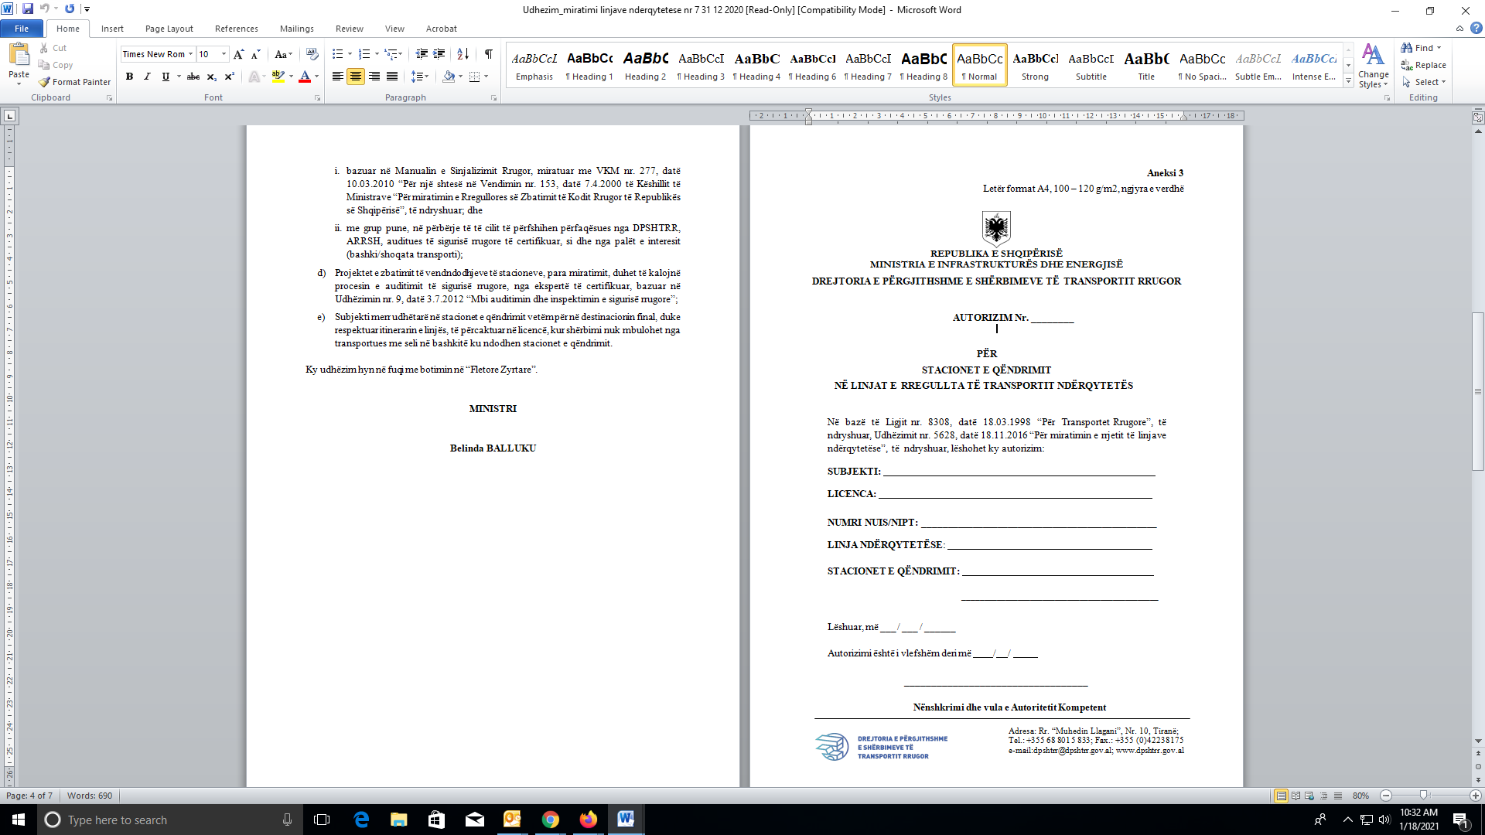

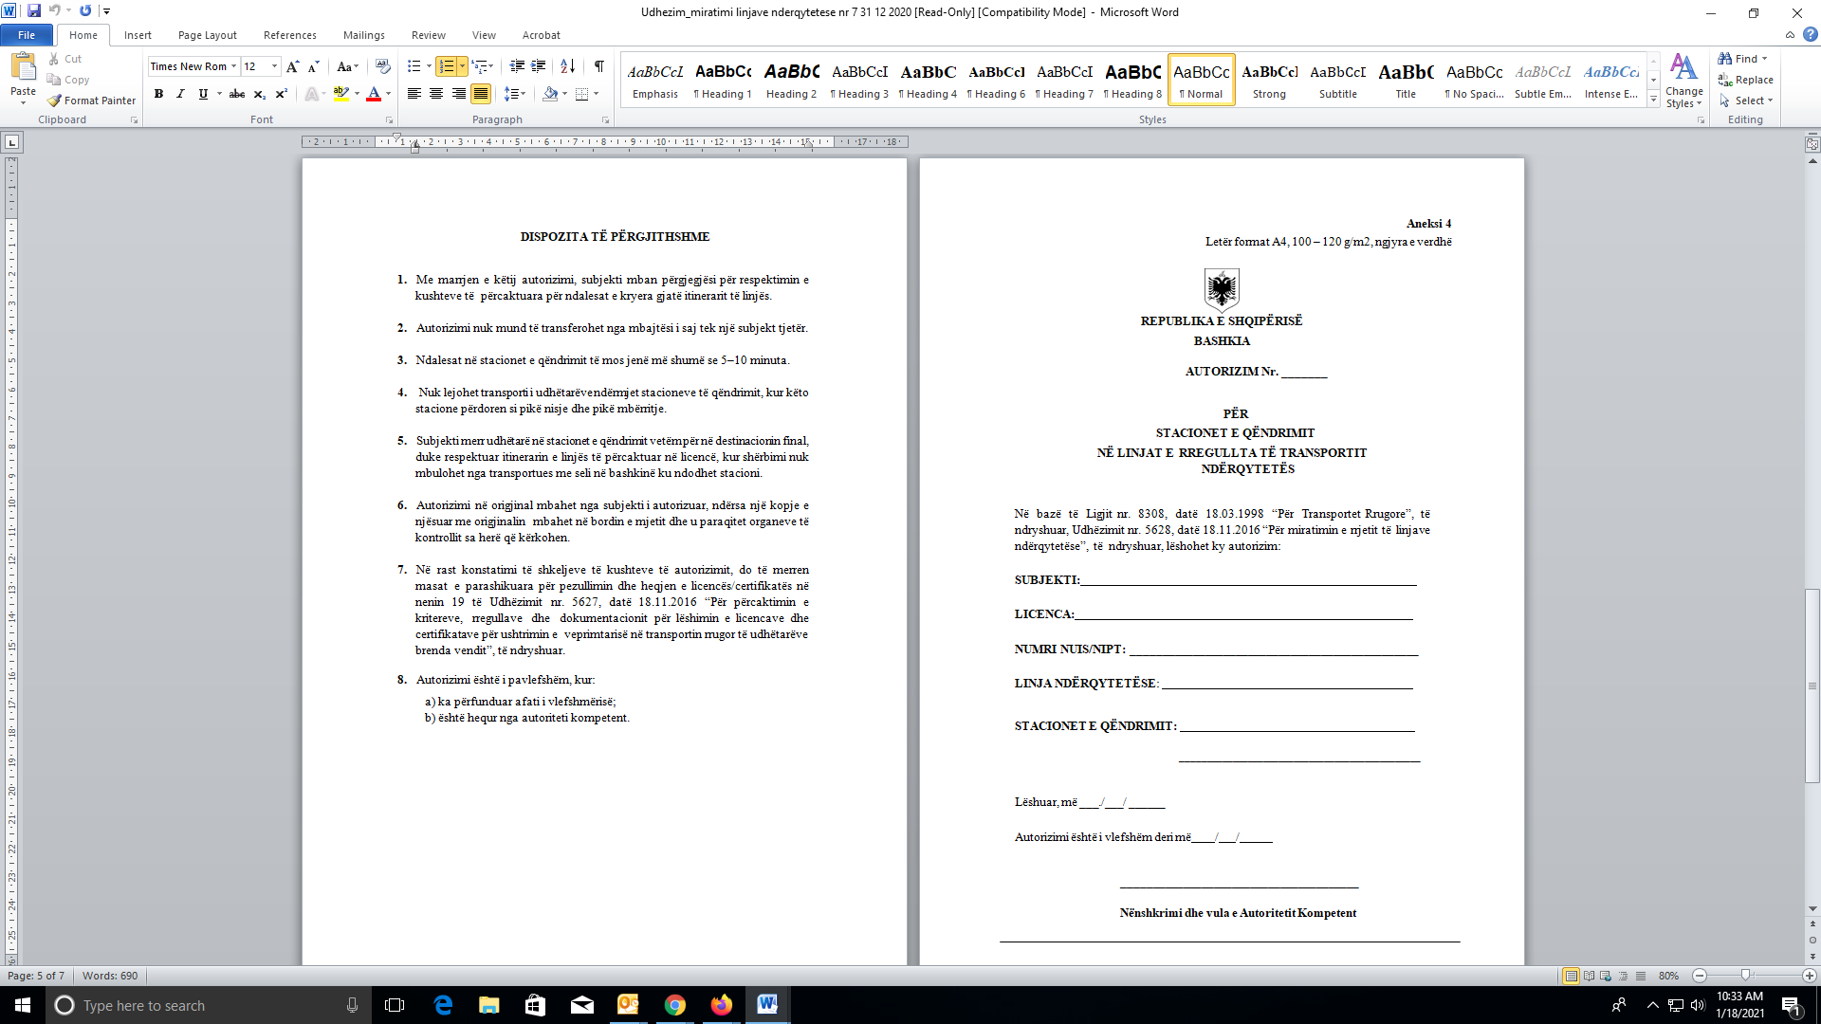

DISPOZITA TË PËRGJITHSHME

1. Me marrjen e këtij autorizimi, subjekti mban përgjegjësi për respektimin e kushteve të përcaktuara për ndalesat e kryera gjatë itinerarit të linjës.
2. Autorizimi nuk mund të transferohet nga mbajtësi i saj tek një subjekt tjetër.
3. Ndalesat në stacionet e qëndrimit të mos jenë më shumë se 5–10 minuta.
4. Nuk lejohet transporti i udhëtarëve ndërmjet stacioneve të qëndrimit, kur këto stacione përdoren si pikë nisje dhe pikë mbërritje.
5. Subjekti merr udhëtarë në stacionet e qëndrimit vetëm për në destinacionin final, duke respektuar itinerarin e linjës të përcaktuar në licencë, kur shërbimi nuk mbulohet nga transportues me seli në bashkinë ku ndodhet stacioni.
6. Autorizimi në origjinal mbahet nga subjekti i autorizuar, ndërsa një kopje e njësuar me origjinalin mbahet në bordin e mjetit dhe u paraqitet organeve të kontrollit sa herë që kërkohen.
7. Në rast konstatimi të shkeljeve të kushteve të autorizimit, do të merren masat e parashikuara për pezullimin dhe heqjen e licencës/certifikatës në nenin 19 të Udhëzimit nr. 5627, datë 18.11.2016 “Pёr përcaktimin e kritereve, rregullave dhe dokumentacionit për lëshimin e licencave dhe certifikatave për ushtrimin e veprimtarisë në transportin rrugor të udhëtarëve brenda vendit”, të ndryshuar.
8. Autorizimi është i pavlefshëm, kur:
a) ka përfunduar afati i vlefshmërisë;
b) është hequr nga autoriteti kompetent.

